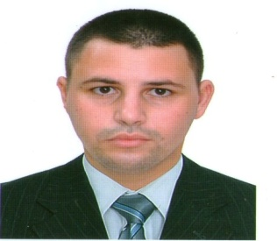 **Curriculum Vitae**

**État civil**

**Nom :** MESBAH

**Prénom :** IMED-EDDINE

**Date et lieu de naissance :** 07-04-1991 à beb el oued Alger centre

**Nationalité :** Algérienne

**Adresse :** Cité CNEP Bt les LYS N° 06 – ZERALDA

**Situation de famille :** Célibataire

**N° Tel :** 05.59.80.17.41

**Adresse électronique :** imed.algerino@gmail.com

**Formations reçues**

**Diplôme :** Technicien supérieur en maintenance industrielle

**Expérience professionnelles**

06 mois de stage pratique dans une production de médicament

03 ans Électro mécaniques dans une unité de production agroalimentaire Fromagerie Groupe Bel Algérie

01 an Maintenance industrielle dans une unité de production pharmaceutique (en coure)

**Compétence en informatique**

Maitrise l’outil informatique Excel, Word, Powerpoint Logiciel SAP

**Langues :**

Arabe ; très bien

Français ; très bien

Anglais ; Moyen

**Divers**

_ Je possède le permis de conduire catégorie _ Ponctuel, sérieux, bonne présentation, large esprit d’équipe, Dynamique sens de responsabilité